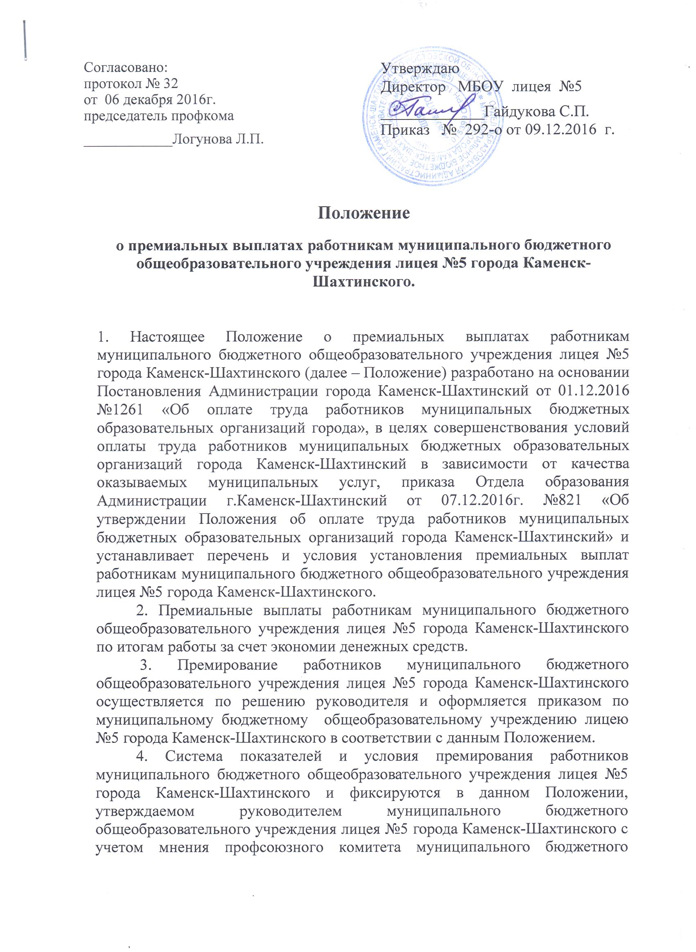
общеобразовательного учреждения лицея №5 города Каменск-Шахтинского 5. При премировании работников учитываются следующие показатели:
- перевыполнение отраслевых норм нагрузки;
- участие в федеральных, региональных и муниципальных программах;
- особый режим работы, связанный с обеспечением безаварийной, безотказной и бесперебойной работы инженерных и хозяйственно-эксплуатационных систем жизнеобеспечения муниципальной образовательной организации;
- успешное и добросовестное исполнение работником муниципальной образовательной организации своих должностных обязанностей в соответствующем периоде;
- инициатива, творчество и применение в работе современных форм и методов организации труда;
- качественная подготовка и проведение мероприятий, связанных с уставной деятельностью муниципальной образовательной организации;
- участие в течение месяца в выполнении особо важных работ и мероприятий;
- своевременность и полнота подготовки отчетности.
6. Перечень показателей и условий, по которым осуществляется премирование работников муниципальной образовательной организации, закрепленный в данном Положении, являющийся исчерпывающим:
- высокое качество результатов обучения и воспитания | 5000 рублей
- эффективное использование современных образовательных технологий, в том числе информационно- коммуникационных, в образовательном процессе | 5000 рублей
- успешное и добросовестное исполнение работником своих обязанностей | 5000 рублей
- за инициативу и творчество | 5000 рублей
- за высокое качество проведения воспитательных, организационных и учебных мероприятий | 5000 рублей
- за работу по сохранению здоровья учащихся | 5000 рублей
- за существенную хозяйственную помощь муниципальной образовательной организации | 5000 рублей
- участие в государственном общественном управлении муниципальной образовательной организацией | 5000 рублей
- степень участия по созданию и поддержанию благоприятного морально-психологического климата в коллективе | 5000 рублей
- подготовка публикационных материалов для сайта муниципальной образовательной организации | 5000 рублей
- участие в подготовке и проведении конференций, выставок, семинаров, вебинаров, связанных с реализацией уставной деятельности муниципальной образовательной организации, экспериментальной деятельности в рамках стажировочной площадки | 5000 рублей
- качественное и оперативное выполнение других особо важных заданий и особо срочных работ, разовых поручений руководства | 5000 рублей
- соблюдение исполнительской дисциплины | 2000 рублей
- за подготовку учащихся к интеллектуальным конкурсам | 3000 рублей

7. Порядок установления премиальных выплат осуществляется приказом руководителя муниципальной образовательной организации.
8. Размер выплат определяется в индивидуальном порядке и исчисляется в абсолютных величинах.
9. Срок действия Положения
Положение вступает в силу с 01 января 2017г. и действует до вступления в силу нового Положения

